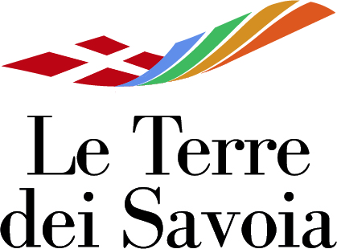

Terre dei Savoia Assemblée des Associés 2022

L’Association Terre dei Savoia s’est réunie le samedi 2 avril pour l’habituelle Assemblée annuelle à Racconigi. Le rapport d’activité 2021 - 2022 du président, les états financiers de l’exercice 2021 et le budget 2022 ont été approuvés à l’unanimité. Les Communes membres ont accueilli avec enthousiasme l’appel adressé par le Prof. Giovanni Quaglia, Président de la Fondation Cassa di Risparmio de Turin, qui en intervenant dans ses salutations, a lancé à tous les administrateurs l’invitation à "être constructeurs de communauté".
"Pour l’année écoulée s’ajoutent à notre mot d’ordre habituel internationalisation également évolution et formation : nous confirmons une structure capable de générer des idées et d’attirer des ressources au niveau européen mais aussi capable de changer et de s’adapter à des modèles de travail et à des objectifs nouveaux et plus difficiles, conscients des compétences présentes au sein de notre personnel." ainsi le Président Valerio Oderda ouvre la rencontre; souligne ensuite que l’Association se fixe de plus en plus l’objectif d’accroître l’impact qualitatif de son travail à travers une approche globale conçue pour garantir l’égalité des chances; élargir et développer la capacité d’atteindre des personnes d’âges différents et provenant de contextes culturels, sociaux et économiques différents.
L’assemblée a également été l’occasion de lancer le participatory event du projet DIGICULT Cultural Heritage: a source of resilience and learning through digital education - Programme Erasmus+ KA220-VET - Cooperation partnerships in vocational education and training.
DIGICULT, composé de 9 partenaires de 6 pays européens, vise à offrir un parcours de formation digitale dans le but d’améliorer les compétences clés des enfants, comme résumé dans les recommandations de la Commission européenne et du Conseil européen.
Les partenaires italiens du projet sont intervenus:
le chef de file: Centro Italiano Opere Femminile Salesiane - Formazione Professionale Piemonte avec le Dr Daniela Varone et le FAI - Fondo Ambiente Italiano avec le Dr Silvia Cavallero.
Le projet Antes, candidat avec succès au programme ALCOTRA, a également été présenté; il vise à capitaliser sur les résultats et les activités produits pendant le déroulement des projets ANTEA et ESSICA, en rassemblant une partie des partenaires concernés et en mettant en évidence les synergies que les deux projets ont eues et qui peuvent élargir les connaissances et les possibilités de développement des deux secteurs des plantes aromatiques et des fleurs comestibles qui ont en commun différentes particularités liées à leur culture durable, aux caractéristiques nutritionnelles et métaboliques liées à la santé humaine, ainsi qu’au conditionnement et au traitement après récolte.

Racconigi, 2 avril 2022

